Resolución del Pleno del Instituto de Transparencia, Acceso a la Información Pública y Protección de Datos Personales del Estado de México y Municipios, con domicilio en Metepec, Estado de México, de fecha treinta de enero de dos mil diecinueve.
Visto el expediente relativo al recurso de revisión 04379/INFOEM/IP/RR/2018, interpuesto por xxxxxxxx xxxxxxx xxxxxxxxx, en lo sucesivo el recurrente en contra de la respuesta emitida a la solicitud de información con número de folio 00046/PRD/IP/2018, por parte del Partido de la Revolución Democrática, en lo sucesivo el Sujeto Obligado; se procede a dictar la presente resolución, con base en lo siguiente.
- A N T E C E D E N T E S:
1. Solicitud de acceso a la información. Con fecha quince de octubre del dos mil dieciocho, la parte recurrente formuló solicitud de acceso a información pública al Sujeto Obligado a través del Sistema de Acceso a la Información Mexiquense, en adelante SAIMEX, requiriéndole lo siguiente:
“que el sujeto obligado proporcione copia simple de la nomina del personal que se encuentra adscrito en el partido politico anexando el soporte documental con las firmas correspondientes de los empleados en el periodo enero 2018 a septiembre 2018.” (sic)
Énfasis añadido.

Modalidad elegida para la entrega de la información: a través del SAIMEX.
2. Prorroga. De las constancias que obran en SAIMEX, se observa que El Sujeto Obligado en fecha uno de noviembre de dos mil dieciocho amplió el plazo para emitir respuesta a la solicitud materia del presente asunto, refiriendo lo siguiente:
“…
Con fundamento en el artículo 163 de la Ley de Transparencia y Acceso a la Información Pública del Estado de México y Municipios, se le hace de su conocimiento que el plazo de 15 días hábiles para atender su solicitud de información ha sido prorrogado por 7 días en virtud de las siguientes razones:

Se hace la aprobación de la solicitud.”

Énfasis añadido.

3. Respuesta. De las constancias que obran en SAIMEX, se observa que El Sujeto Obligado en fecha doce de noviembre de dos mil dieciocho emitió respuesta, en los siguientes términos:
“…
Por este conducto, en relación a la solicitud de información SAIMEX con folio 46/PRD/IP/2018, hago de su conocimiento que de acuerdo al artículo 12 de la Ley de Transparencia y Acceso a la Información Pública del Estado de México y Municipios la cual prevé que los sujetos obligados sólo proporcionarán la información pública que se les requiera y que obre en sus archivos y en el estado en que ésta se encuentre. La obligación de proporcionar información no comprende el procesamiento de la misma, ni el presentarla conforme al interés del solicitante, por lo anterior remito a Usted el oficio PRDCEEEMSF7502018, por medio del cual da contestación a dicho requerimiento. En este sentido se da respuesta con la información con la se cuenta bajo el principio de máxima publicidad y con el fin de garantizar el derecho humano al acceso a la información..”

Énfasis añadido.

Es de suma importancia mencionar que el Sujeto Obligado adjuntó el siguiente archivo electrónico cuyo contenido se detalla a continuación:
- Archivo “PRDCEEEMSF7502018.pdf” contiene el oficio número PRD/CEE-EM/SF/750/2018 por medio del cual la Secretaria de Finanzas del CEE PRD Estado de México informa que la información requerida se encuentra dentro de la plataforma ipomex, en virtud de que es información de carácter público y proporciona el link https://www.ipomex.org.mx/ipo3/lgt/indice/prd.web
4. Interposición del recurso de revisión. Inconforme el solicitante con la respuesta del Sujeto Obligado interpuso recurso de revisión a través del SAIMEX con fecha veinte de noviembre del dos mil dieciocho, a través del cual expresó lo siguiente:
a) Acto impugnado.
“que el sujeto obligado proporcione copia simple de la nomina del personal que se encuentra adscrito en el partido politico anexando el soporte documental con las firmas correspondientes de los empleados en el periodo enero 2018 a septiembre 2018.” (sic)
b) Motivos de inconformidad.

“EL SUJETO OBLIGADO REMITE AL SITIO DE TRANSPARENCIA EN SU RESPUESTA (MISMO QUE SOLO PROPORCIONA UN TABULADOR DE INTEGRANTES DEL COMITE EJECUTIVO ESTATAL Y NO A LA TOTALIDAD DE SUS EMPLEADOS , NO PROPORCIONA EL SOPORTE DOCUMENTAL CON FIRMAS CORRESPONDIENTES DE LOS EMPLEADOS ENERO 2018 A SEPTIEMBRE 2018.” (sic)

5. Turno. De conformidad con el artículo 185 fracción I de la Ley Transparencia y Acceso a la Información Pública, el recurso de revisión número 04379/INFOEM/IP/RR/2018 fue turnado al Comisionado Ponente Javier Martínez Cruz; a efecto de presentar al Pleno el proyecto de resolución correspondiente.
6. Admisión. En fecha veintiséis de noviembre de dos mil dieciocho, en términos de lo dispuesto en el artículo 185 fracciones I, II y IV de la Ley de Transparencia y Acceso a la Información Pública del Estado de México y Municipios, se admitió a trámite el presente recurso de revisión.
7. Informe de justificación. De las constancias que obran en el expediente electrónico del SAIMEX se desprende que el Sujeto Obligado no rindió su informe justificado, del mismo modo el impetrante omitió realizar alguna manifestación.
8. Cierre de Instrucción. En fecha veinticuatro de enero de dos mil diecinueve, con fundamento en lo establecido en los artículos 185, fracción VI de la Ley de Transparencia y Acceso a la Información Pública del Estado de México y Municipios y 30, fracción IV del Reglamento Interior del Instituto de Transparencia, Acceso a la Información Pública y Protección de Datos Personales del Estado de México y Municipios, al no existir trámite pendiente por realizar y haber sido sustanciado el medio de impugnación se acordó el cierre de instrucción y se procede a formular la resolución que en derecho corresponda.
- C O N S I D E R A N D O:
Primero. Competencia. El Instituto de Transparencia, Acceso a la Información Pública y Protección de Datos Personales del Estado de México y Municipios, es competente para conocer y resolver el presente recurso de revisión interpuesto por la parte recurrente, conforme a lo dispuesto en los artículos 6, apartado A de la Constitución Política de los Estados Unidos Mexicanos; 5, párrafos vigésimo, vigésimo primero y vigésimo segundo fracciones IV y V de la Constitución Política del Estado Libre y Soberano de México; 1, 2, fracción II; 13, 29, 36, fracciones I y II; 176, 178, 179, 181 párrafo 3 y 185 de la Ley Transparencia y Acceso a la Información Pública; 7, 9, fracciones I y XXIV y 11 del Reglamento Interior del Instituto de Transparencia, Acceso a la Información Pública y Protección de Datos Personales del Estado de México y Municipios.
Segundo. Oportunidad y Procedibilidad. Previo al estudio del fondo del asunto, se procede a analizar los requisitos de oportunidad y procedibilidad que deben reunir los recursos de revisión interpuestos, previstos en los artículos 178 y 180 de la Ley de Transparencia y Acceso a la Información Pública del Estado de México y Municipios.
Los recursos de revisión fueron interpuestos dentro del plazo de quince días hábiles, previsto en el artículo 178 de la Ley de Transparencia y Acceso a la Información Pública del Estado de México y Municipios, ya que el Sujeto Obligado proporcionó respuesta a la solicitud de información el doce de noviembre de dos mil dieciocho, mientras que el recurrente interpuso el recurso de revisión el día veinte d noviembre de la anualidad pasada, es decir, al quinto día hábil siguiente al que le fue notificada la respuesta, por ende, dentro del término legal que prevé el arábigo de referencia.
Tercero. Materia de la revisión. De la revisión a las constancias que obran en el expediente electrónico se advierte que el tema sobre el que este Instituto se pronunciará será: verificar si la respuesta otorgada por parte del Sujeto Obligado satisface el requerimiento del ahora recurrente, o en su caso procede ordenar la entrega de la información faltante.
Cuarto. Estudio del asunto. Antes de entrar al estudio de la presente resolución es preciso determinar si resulta procedente la interposición del recurso de revisión al rubro anotado, toda vez que se actualiza la hipótesis prevista en el artículo 179, fracción V de la ley de la materia, que a la letra dice:
“Artículo 179. El recurso de revisión es un medio de protección que la Ley otorga a los particulares, para hacer valer su derecho de acceso a la información pública, y procederá en contra de las siguientes causas:
…
V. La entrega de información incompleta;”

De manera previa a entrar a analizar las constancias que integran el recurso de revisión al rubro anotado, este Órgano Garante estima pertinente mencionar que la recurrente en su solicitud número 00046/PRD/IP/2018 requirió que se le proporcionara copia simple de la nómina del personal que se encuentra adscrito en el partido político anexando, el soporte documental con las firmas correspondientes de los empleados en el periodo enero 2018 a septiembre 2018.
Una vez precisado lo anterior, se procede al análisis del presente recurso, así como al contenido íntegro de las actuaciones que obran en el expediente electrónico, para así estar en posibilidad este Órgano Colegiado de dictar el fallo correspondiente conforme a derecho, tomando en consideración los elementos aportados por las partes y apegándose en todo momento al principio de máxima publicidad consagrado en nuestra Constitución Federal, Local y demás leyes aplicables en la materia, así como en los tratados internacionales en los que el Estado Mexicano sea parte, en concordancia con el artículo 8 de la Ley de Transparencia local.
Primeramente, es necesario hacer referencia que con motivo de la solicitud de información del recurrente, el sujeto obligado contestó mediante el oficio número PRD/CEE-EM/SF/750/2018 por medio del cual la Secretaria de Finanzas del CEE PRD Estado de México informa que la información requerida se encuentra dentro de la plataforma ipomex, en virtud de que es información de carácter público y proporciona el link https://www.ipomex.org.mx/ipo3/lgt/indice/prd.web
Al respecto es de suma importancia mencionar que al estar inconforme con la respuesta emitida por el Sujeto Obligado, el recurrente interpuso recurso de revisión manifestando como acto impugnado la información que requiere le sea proporcionada, agregando en sus motivos de inconformidad que el sujeto Obligado lo remite al sitio de transparencia, mismo que solo proporciona un tabulador de integrantes del Comité Ejecutivo Estatal y no la totalidad de sus empleados, refiriendo que no proporciona el soporte documental con las firmas de los empleados.
Una vez precisado lo anterior, debe afirmarse que la materia elemental del acceso a la información pública, consiste en que la información solicitada conste en un soporte documental en cualquiera de sus formas, a saber: expedientes, estudios, actas, resoluciones, oficios, acuerdos, circulares, contratos, convenios, estadísticas o bien cualquier registro en posesión de los sujetos obligados, sin importar su fuente o fecha de elaboración.
En relación con lo anterior, resulta relevante el Criterio 028-10, emitido por el Pleno del anteriormente denominado Instituto Federal de Acceso a la Información y Protección de Datos, ahora Instituto Nacional de Transparencia, Acceso a la Información y Protección de Datos Personales, que establece:

“Cuando en una solicitud de información no se identifique un documento en específico, si ésta tiene una expresión documental, el sujeto obligado deberá entregar al particular el documento en específico. La Ley Federal de Transparencia y Acceso a la Información Pública Gubernamental tiene por objeto garantizar el acceso a la información contenida en documentos que los sujetos obligados generen, obtengan, adquieran, transformen o conserven por cualquier título; que se entienden como cualquier registro que documente el ejercicio de las facultades o la actividad de los sujetos obligados sin importar su fuente o fecha de elaboración. En este sentido, cuando el particular lleve a cabo una solicitud de información sin identificar de forma precisa la documentación específica que pudiera contener dicha información, o bien pareciera que más bien la solicitud se constituye como una consulta y no como una solicitud de acceso en términos de la Ley Federal de Transparencia y Acceso a la Información Pública Gubernamental, pero su respuesta puede obrar en algún documento, el sujeto obligado debe dar a la solicitud una interpretación que le dé una expresión documental. Es decir, si la respuesta a la solicitud obra en algún documento en poder de la autoridad, pero el particular no hace referencia específica a tal documento, se deberá hacer entrega del mismo al solicitante.”(Sic)

Además, cabe precisar que el Sujeto Obligado, en estricta aplicación a lo dispuesto en el artículo 12 segundo párrafo, sólo tiene el deber de entregar la información solicitada, en los términos en que la hubiese generado, posea o administre; esto es, no tiene la obligación jurídica de procesarla, resumirla, realizar cálculos o investigaciones, en su intensión de satisfacer el derecho de acceso a la información pública del recurrente.
En este sentido es conveniente mencionar que respecto al tema que se analiza, los motivos de inconformidad expresados por la recurrente son parcialmente fundados, lo anterior es así en atención a que si bien es cierto que el Sujeto Obligado a través de su respuesta entrega información por virtud de la cual pretende satisfacer la solicitud materia del presente asunto, sin embargo la misma no atiende de manera puntual los requerimientos del impetrante, se afirma lo anterior en atención a lo siguiente:
En primer término se estima pertinente mencionar que el derecho de acceso a la información está consagrado en instrumentos internacionales de los cuales el Estado Mexicano se ha adherido, sin oponer reserva alguna sobre lo que nos interesa, adoptando dichas disposiciones al Derecho Interno, específicamente a nivel Constitucional, tal y como lo prevén los arábigos 1 párrafos primero, segundo y tercero y 6 apartado A fracciones I, II, III, IV, V, VI y VII que a la letra señalan:

Artículo 1o. En los Estados Unidos Mexicanos todas las personas gozarán de los derechos humanos reconocidos en esta Constitución y en los tratados internacionales de los que el Estado Mexicano sea parte, así como de las garantías para su protección, cuyo ejercicio no podrá restringirse ni suspenderse, salvo en los casos y bajo las condiciones que esta Constitución establece.
Las normas relativas a los derechos humanos se interpretarán de conformidad con esta Constitución y con los tratados internacionales de la materia favoreciendo en todo tiempo a las personas la protección más amplia.
Todas las autoridades, en el ámbito de sus competencias, tienen la obligación de promover, respetar, proteger y garantizar los derechos humanos de conformidad con los principios de universalidad, interdependencia, indivisibilidad y progresividad. En consecuencia, el Estado deberá prevenir, investigar, sancionar y reparar las violaciones a los derechos humanos, en los términos que establezca la ley
[…]
“Artículo 6o.
[...]
A. Para el ejercicio del derecho de acceso a la información, la Federación y las entidades federativas, en el ámbito de sus respectivas competencias, se regirán por los siguientes principios y bases:

I. Toda la información en posesión de cualquier autoridad, entidad, órgano y organismo de los Poderes Ejecutivo, Legislativo y Judicial, órganos autónomos, partidos políticos, fideicomisos y fondos públicos, así como de cualquier persona física, moral o sindicato que reciba y ejerza recursos públicos o realice actos de autoridad en el ámbito federal, estatal y municipal, es pública y sólo podrá ser reservada temporalmente por razones de interés público y seguridad nacional, en los términos que fijen las leyes. En la interpretación de este derecho deberá prevalecer el principio de máxima publicidad. Los sujetos obligados deberán documentar todo acto que derive del ejercicio de sus facultades, competencias o funciones, la ley determinará los supuestos específicos bajo los cuales procederá la declaración de inexistencia de la información.

II. La información que se refiere a la vida privada y los datos personales será protegida en los términos y con las excepciones que fijen las leyes.

III. Toda persona, sin necesidad de acreditar interés alguno o justificar su utilización, tendrá acceso gratuito a la información pública, a sus datos personales o a la rectificación de éstos.

IV. Se establecerán mecanismos de acceso a la información y procedimientos de revisión expeditos que se sustanciarán ante los organismos autónomos especializados e imparciales que establece esta Constitución.

V. Los sujetos obligados deberán preservar sus documentos en archivos administrativos actualizados y publicarán, a través de los medios electrónicos disponibles, la información completa y actualizada sobre el ejercicio de los recursos públicos y los indicadores que permitan rendir cuenta del cumplimiento de sus objetivos y de los resultados obtenidos.

VI. Las leyes determinarán la manera en que los sujetos obligados deberán hacer pública la información relativa a los recursos públicos que entreguen a personas físicas o morales.

VII. La inobservancia a las disposiciones en materia de acceso a la información pública será sancionada en los términos que dispongan las leyes.[...]

Así, de la interpretación sistémica de los numerales inmersos en los instrumentos legales Internacionales y Nacional, el derecho de acceso a la información es un derecho del cual goza toda persona sin discriminación alguna, el cual se ejerce ante los Poderes del Estado, entidades, dependencias o cualquiera persona física o moral que reciba y ejerza recursos públicos, siendo pública toda la información que posean con las excepciones enmarcadas, para lo cual queda demostrado que el presente sujeto obligado debe cumplir con dichos dispositivos legales.
En segundo término, debe precisarse que el Sujeto Obligado asume que genera, administra y/o posee la información materia de la solicitud en comento, se afirma lo anterior, toda vez que no se debe perder de vista que el sujeto obligado al momento de emitir respuesta proporciona un link en donde se puede consultar la información, razón por la cual se omitirá insertar la fuente obligacional
En esta tesitura, es pertinente hacer notar que si bien es cierto el Sujeto Obligado con la información que entrega al momento de emitir respuesta pretende dar atención al requerimiento, empero del análisis realizado a la misma se aprecia que tal circunstancia no sucedió.
Lo anterior es así, porque personal adscrito a este Órgano Garante procedió a realizar la consulta de la dirección electrónica proporcionada por el Sujeto Obligado, con la finalidad de determinar si la misma permite conocer la información materia del presente asunto, obteniendo el resultado siguiente:
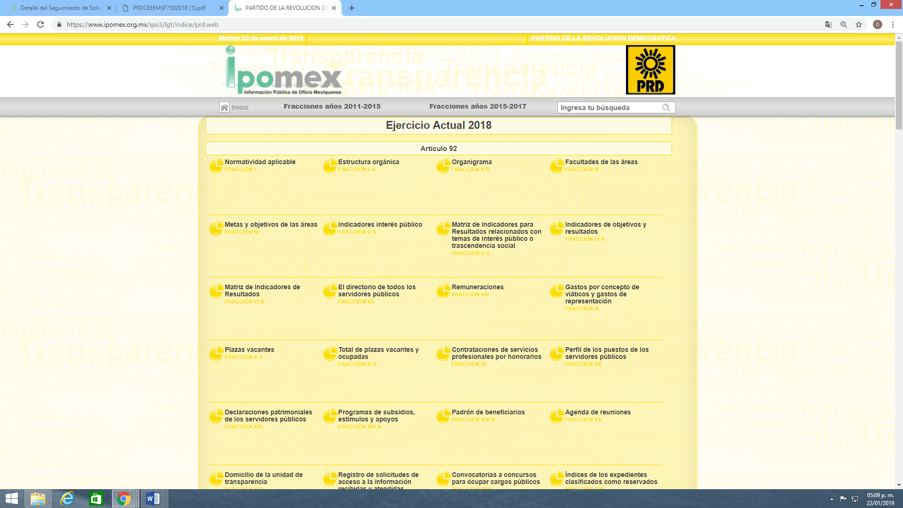
De la imagen se advierte que efectivamente direcciona a la página de IPOMEX del Sujeto Obligado, empero tal circunstancia no significa que el Sujeto Obligado hubiese dado estricto cumplimiento al artículo 161 de la Ley de Transparencia vigente en la Entidad, que a continuación se inserta:
“Artículo 161. Cuando la información requerida por el solicitante ya esté disponible al público en medios impresos, tales como libros, compendios, trípticos, registros públicos, en formatos electrónicos disponibles en Internet o en cualquier otro medio, se le hará saber por el medio requerido por el solicitante la fuente, el lugar y la forma en que puede consultar, reproducir o adquirir dicha información en un plazo no mayor a cinco días hábiles. La fuente deberá ser precisa y concreta y no debe implicar que el solicitante realice una búsqueda en toda la información que se encuentre disponible.”

Énfasis añadido.
Del dispositivo legal en comento se aprecia que cuando la información requerida por el solicitante ya esté disponible al público en medios impresos, tales como libros, compendios, trípticos, registros públicos, en formatos electrónicos disponibles en Internet o en cualquier otro medio, se le hará saber la fuente, el lugar y la forma en que puede consultar, reproducir o adquirir dicha información en un plazo no mayor a cinco días hábiles(la fuente deberá ser precisa y concreta y no debe implicar que el solicitante realice una búsqueda en toda la información que se encuentre disponible), circunstancia que en el presente asunto no se cumplió, en virtud de que el Sujeto Obligado proporcionó el link el décimo noveno día hábil siguiente al en que fue presentada la solicitud materia del presente asunto, aunado a ello es de mencionar que si bien proporcionó la dirección electrónica en donde según se puede consultar la información materia del requerimiento en estudio, sin embargo no explicó en que apartado se encuentra lo solicitado, es decir, no proporcionó el procedimiento que debía seguir el impetrante para que pudiera consultar, reproducir o adquirir la información, sin que ello implicara que el recurrente realizara una búsqueda en toda la información disponible.
En este sentido es pertinente agregar que la Ley del Trabajo de los Servidores Públicos del Estado y Municipios en sus artículo 71 y 73 establecen en términos generales que el sueldo es la retribución que la institución pública debe pagar al servidor público por los servicios prestados, agregando que el pago del sueldo se efectuará preferentemente en el lugar donde los servidores públicos presten sus servicios dentro del horario normal de labores; su monto se podrá cubrir en moneda de curso legal, en cheques nominativos de fácil cobro o utilizando el sistema que brinde mayor oportunidad y seguridad en el pago a los servidores públicos de acuerdo a lo establecido en las condiciones generales de trabajo o de conformidad con el sindicato respectivo.
En adición a lo anterior, el artículo 3 fracción XXXII del Código Financiero establece lo siguiente:
Artículo 3.- Para efectos de este Código, Ley de Ingresos del Estado y del Presupuesto de Egresos se entenderá por:
…
XXXII. Remuneración: A los pagos hechos por concepto de sueldo, compensaciones, gratificaciones, habitación, primas, comisiones, prestaciones en especie y cualquier otra percepción o prestación que se entregue al servidor público por su trabajo. Esta definición no será aplicable para los efectos del Impuesto sobre Erogaciones por Remuneraciones al Trabajo Personal;
…
Énfasis añadido.
Por otra parte, para efectos de dar claridad a la presente resolución, este Instituto debe precisar que la “nómina” es una forma de control de pago; en nuestra legislación no existe como tal una definición de “recibos de nómina” o “nómina”; sin embargo, el “Glosario de Términos Usuales de Finanzas Públicas” del Centro de Estudios de las Finanzas Públicas de la Cámara de Diputados del H. Congreso de la Unión, el “Glosario de Términos Administrativos”, emitido por el Instituto Nacional de Administración Pública, A.C. y el “Glosario de Términos para el Proceso de Planeación, Programación, Presupuestación y Evaluación en la Administración Pública”, elaborado por el Grupo de Trabajo de Sistemas de Información Financiera, Contable y Presupuestal de la Comisión Permanente de Funcionarios Fiscales del Instituto para el Desarrollo Técnico de las Haciendas Públicas (INDETEC) señalan la siguiente definición de la palabra nómina:
“NÓMINA Listado general de los trabajadores de una institución, en el cual se asientan las percepciones brutas, deducciones y alcance neto de las mismas; la nómina es utilizada para efectuar los pagos periódicos (semanales, quincenales o mensuales) a los trabajadores por concepto de sueldos y salarios.”

Así también, la Regla 2.7.5.3., de la Resolución Miscelánea Fiscal para el ejercicio 2016, publicada en el Diario Oficial de la Federación el 23 de diciembre de 2015, indica que para los efectos de los artículos 29, fracción V del Código Fiscal de la Federación y 99, fracción III de la Ley del Impuesto Sobre la Renta, los contribuyentes entregarán o enviarán a sus trabajadores el comprobante fiscal digital CFDI, en un archivo con el formato electrónico XML de las remuneraciones cubiertas.
De los preceptos legales citados, se puede llegar a la conclusión de que la nómina consiste en un registro conformado por el conjunto de trabajadores a los cuales se les va a remunerar por los servicios que éstos prestan al patrón, en el cual se asientan las percepciones brutas, deducciones y el neto a recibir de dichos trabajadores.
Aunado a lo anterior es importante referir que la Ley Del Trabajo de los Servidores Públicos del Estado y Municipios, en su artículo 45 define a los servidores públicos como aquellos que prestan sus servicios mediante nombramiento, contrato o formato único de Movimientos de Personal expedidos por quien estuviere facultado legalmente para extenderlo. Los Partidos Políticos, son entidades de interés público y sus dirigentes y colaboradores no pueden ser considerados como servidores públicos, como se desprende de los artículos 41, Base I, párrafos 1, 2, y 127 de Constitución Política de los Estados Unidos Mexicanos; 3º de la Ley General de Partidos Políticos; 5, 12 y 130 de la Constitución Política del Estado Libre y Soberano de México; 37 del Código Electoral de Estado de México ; 3 fracciones XVIII y XXXVIII de la Ley de Transparencia y Acceso a la Información Pública del Estado de México y Municipios, se afirma lo anterior, en virtud de que así lo establece la tabla de aplicabilidad publicada el 08 de agosto de 2018, por este Instituto(consultable en https://www.infoem.org.mx/src/htm/partidoPoliticos_ta2018.html) como se muestra a continuación:

Acto seguido se consulta el apartado correspondiente al Partido de la Revolución Democrática obteniendo:

De la imagen insertada anteriormente se advierte que a los partidos políticos y en el caso específico del Partido de la Revolución Democrática no le es aplicable la fracción VIII del artículo 92 de la Ley de Transparencia vigente, sin embargo es importante mencionar que la información relacionada con el tema de percepciones y/o remuneraciones, los Partidos Políticos la cumplimentan en el artículo 100 fracción XVI de la Ley de Transparencia y Acceso a la Información Pública del Estado de México y Municipios, razón por la cual personal se procedió a verificar el portal de IPOMEX del Sujeto Obligado de manera específica el apartado relativo al artículo y a la fracción referida con antelación obteniendo lo siguiente:
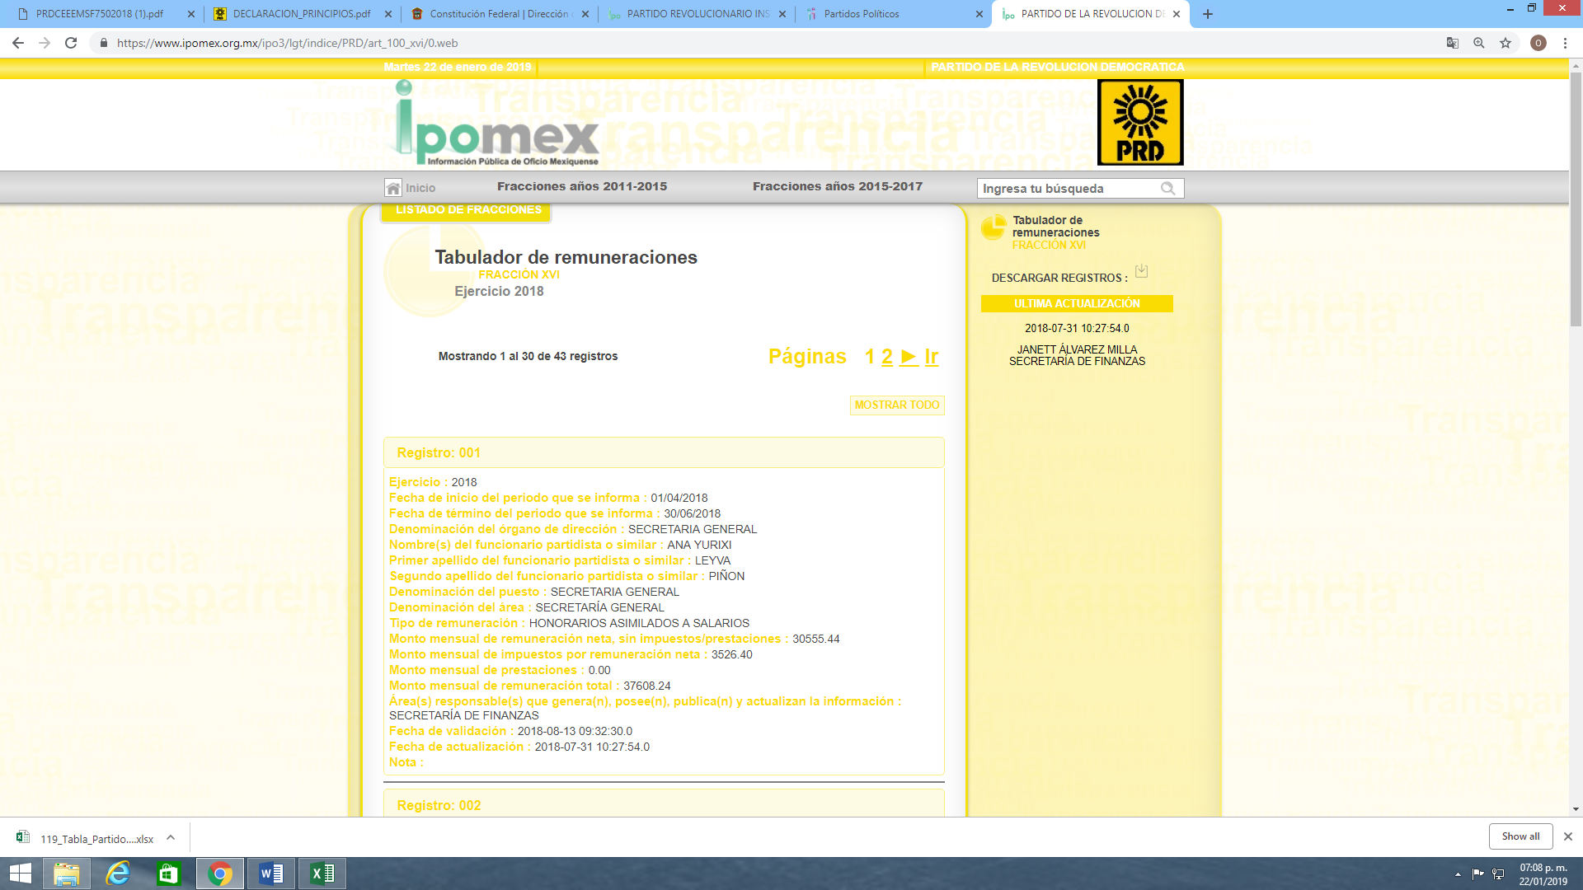
De la imagen se advierte la existencia de cuarenta y tres registros, en los que se aprecia que el periodo que se informa, denominación del órgano de dirección, nombre del funcionaria partidista, denominación del puesto, denominación del área, tipo de remuneración (se establece honorarios asimilados a salario), así como diversas cantidades por concepto del monto mensual de remuneraciones neta sin impuestos, remuneración neta, así como el área que genera, posee, publica y actualiza la información, en mérito de lo anterior se advierte que el Sujeto Obligado genera, administra y posee la información materia del presente asunto.
Aunado a lo anterior, es importante mencionar que la repuesta fue proporcionada por el área legalmente facultada para generarla, administrarla y poseerla, lo anterior, se afirma en virtud de que del análisis de las constancias que integran el recurso de revisión al rubro indicado, de manera específica en el apartado de “Requerimientos” se advierte que el Titular de la Unidad de Transparencia del Sujeto Obligado turno la solicitud al Funcionario Partidista Habilitado de la Secretaria de Finanzas del Comité Ejecutivo Estatal del Partido de la Revolución Democrática como se muestra a continuación:
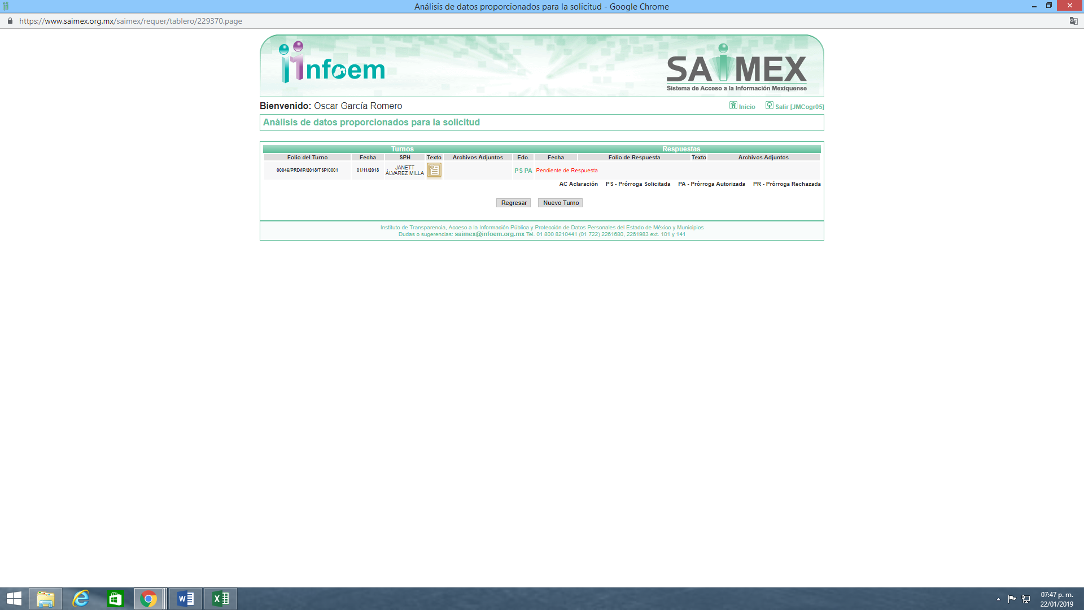
Al respecto debe mencionarse que si bien es cierto de la imagen se advierte que el funcionario partidista habilitado no emitió respuesta, sin embargo no se debe perder de vista que el Sujeto obligado al momento de emitir respuesta adjunto el oficio número PRD/CEE-EM/SF/750/2018 suscrito por la Secretaria de Finanzas del Comité Ejecutivo Estatal del PRD Estado de México.
En mérito de lo anterior, es importante mencionar que los Estatutos del Sujeto Obligado establecen en el artículo 1 que son norma fundamental de organización y funcionamiento del Partido de la Revolución Democrática y de observancia general para sus afiliadas, afiliados y quienes de manera libre sin tener afiliación se sujeten al mismo, del mismo modo conforme a lo establecido en los artículos 34, 66, 67, 70, 99, 101, 102 inciso c), 183, 190 191, 193 y 195 de los Estatutos del Partido de la Revolución Democrática, se advierte la existencia de una estructura orgánica en la que se encuentran contempladas instancias de dirección, representación y ejecutivas, entre las que se encuentran los Comités Ejecutivos Municipales, Comités Ejecutivos Estatales, así como la Secretaría Finanzas a nivel nacional, Estatal y Municipal, dependencias que se encargan entre otras cosas de la administración del patrimonio y recursos financieros del Partido y de la presentación de los informes de ingresos y egresos trimestrales y anuales, así como los relativos a los gastos de precampaña y campaña a las autoridades federales electorales a los cuales por ley se encuentren obligados, es de resaltar que las Secretaria de Finanzas de todos los ámbitos deberán organizar, resguardar y poner a disposición la información pública que posea o emita, en términos de lo dispuesto en la Ley General de Transparencia y Acceso a la Información Pública, la Ley General de Instituciones y Procedimientos Electorales, Ley General de Partidos Políticos, el Reglamento de Transparencia del Partido y de los Lineamientos Generales para la Organización y Conservación de los Archivos emitidos por las normas en la materia, motivo por el cual se concluye que la información fue proporcionada por el área legalmente facultada para generarla, administrarla y poseerla, sin embargo la misma no dió satisfacción al requerimiento del impetrante, en virtud de que si bien proporcionó el link en donde se puede consultar la información, sin embargo también cierto lo es que omite precisar el lugar o apartado en donde se contiene la información materia del presente asunto, ante tal circunstancia y con la finalidad de garantizar el pleno ejercicio del derecho de acceso a la información pública lo procedente es ordenar al Sujeto Obligado que proporcione el soporte documental en donde conste o se advierta el pago de las remuneraciones realizadas a las personas adscritas al Comité Ejecutivo Estatal del Partido de la Revolución Democrática en el Estado de México, conforme a lo establecido en el considerando quinto de la presente resolución.
Lo anterior, así en virtud de que si bien es cierto que el Sujeto Obligado conforme a sus Estatutos cuenta con estructuras orgánicas en el ámbito nacional, estatal y municipal en todas las entidades federativas y municipios del país, sin embargo, en el presente asunto lo procedente es ordenar la información relativa al Estado de México, razón por la cual se dejan a salvo los derechos del impetrante para el caso de que considere necesario requerir información de la Estructura Orgánica del Sujeto Obligado a nivel nacional o de alguna otra Entidad Federativa, formule la(s) solicitud(es) de información que a sus derechos estime convenientes.
Por otra parte es de suma importancia mencionar que si bien es cierto el solicitante al momento de formular la solicitud materia del presente asunto, precisó que requería copia simple de la información materia del presente asunto, sin embargo cierto lo es que de la solicitud número 00046/PRD/IP/2018, en el apartado denominado “MODALIDAD DE ENTREGA” se advierte que señaló que se entregara a través del SAIMEX, circunstancia que se muestra a continuación:
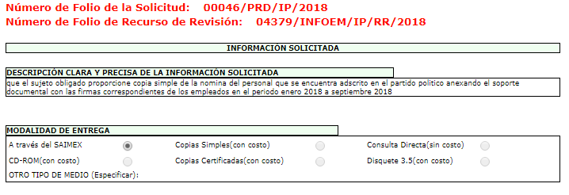
En esta tesitura, este Instituto considera pertinente referir que tomando en cuenta lo establecido en el artículo 164 de la Ley de Transparencia vigente en la entidad, lo procedente es entregar la información a través de SAIMEX, por ser la modalidad elegida por el hoy recurrente.
Por último, es de mencionar que si bien es cierto el impetrante requiere que se le entregue el soporte documental de la nómina en donde consten las firmas de los empleados del Sujeto Obligado, sobre este tema en particular debe mencionarse que tal punto se tendrá por satisfecho al momento en que se entregue la información en donde consten las percepciones de los trabajadores adscritos al Comité Ejecutivo del Sujeto Obligado en el Estado de México, aunado a lo anterior, debe mencionarse que la entrega de la información materia del presente asunto, se realizara en la forma que se encuentre y sea generada por el Sujeto Obligado, se afirma lo anterior, en virtud de que si bien el Sujeto Obligado asume generarla, administrarla y poseerla, sin embargo se desconoce si la información cuya entrega se ordena, contiene las firmas, huellas dactilares o algún otro dato de los empleados del Sujeto Obligado, aunado a que con fundamento en el artículo 12 de la Ley de Transparencia, los Sujetos Obligados deberán proporcionar la información pública que se les requiera y obre en sus archivos en el estado en que esta se encuentre, sin que ello implique que deba procesarla, ni presentarla conforme al interés del solicitante, es decir, no debe generar un documento ad hoc.
Quinto. Versión Pública. Considerando que se ORDENA la entrega de la información en versión pública, resulta oportuno remitirnos a lo dispuesto en los artículos 3, fracciones IX, XX, XXI, XLV; 91, 143 y 146 de la Ley de Transparencia y Acceso a la Información Pública del Estado de México y Municipios que establecen:
“Artículo 3.- Para los efectos de esta Ley, se entenderá por:
(…)
IX. Datos personales: La información concerniente a una persona, identificada o identificable según lo dispuesto por la Ley de Protección de Datos Personales del Estado de México;…
XX. Información clasificada: Aquella considerada por la presente Ley como reservada o confidencial;
XXI. Información confidencial: Se considera como información confidencial los secretos bancario, fiduciario, industrial, comercial, fiscal, bursátil y postal, cuya titularidad corresponda a particulares, sujetos de derecho internacional o a sujetos obligados cuando no involucren el ejercicio de recursos públicos;…
XLV. Versión pública: Documento en el que se elimine, suprime o borra la información clasificada como reservada o confidencial para permitir su acceso.

Artículo 91. El acceso a la información pública será restringido excepcionalmente, cuando ésta sea clasificada como reservada o confidencial.
(…)
Artículo 143. Para los efectos de esta Ley se considera información confidencial, la clasificada como tal, de manera permanente, por su naturaleza, cuando:
I. Se refiera a la información privada y los datos personales concernientes a una persona física o jurídico colectiva identificada o identificable;
II. Los secretos bancario, fiduciario, industrial, comercial, fiscal, bursátil y postal, cuya titularidad corresponda a particulares, sujetos de derecho internacional o a sujetos obligados cuando no involucren el ejercicio de recursos públicos; y
III. La que presenten los particulares a los sujetos obligados, de conformidad con lo dispuesto por las leyes o los tratados internacionales.
La información confidencial no estará sujeta a temporalidad alguna y sólo podrán tener acceso a ella los titulares de la misma, sus representantes y los servidores públicos facultados para ello.
No se considerará confidencial la información que se encuentre en los registros públicos o en fuentes de acceso público, ni tampoco la que sea considerada por la presente ley como información pública.

Artículo 146. Los sujetos obligados que se constituyan como contribuyentes o como autoridades en materia tributaria, no podrán clasificar la información relativa al ejercicio de recursos públicos como secreto fiscal.
(Énfasis añadido)
De los dispositivos legales citados, se desprende que el derecho de acceso a la información pública tiene como limitante el respeto a la intimidad y a la vida privada de las personas, es por ello que este Instituto debe cuidar que los datos personales que obren en poder de los Sujetos Obligados estén protegidos, quienes deberán adoptar las medidas de seguridad administrativa, física y técnica necesarias para garantizar la integridad, confidencialidad y disponibilidad de los datos personales, considerando además, que conforme al principio de finalidad todo tratamiento de datos personales que efectúen los sujetos obligados deberá estar justificado en la Ley, lo anterior en términos de lo dispuesto por el artículo 14 con relación con el 58 de la Ley de Protección de Datos Personales del Estado de México.
De este modo, en armonía entre los principios constitucionales de máxima publicidad y de protección de datos personales, la Ley permite la elaboración de versiones públicas en las que se suprima aquella información relacionada con la vida privada de los particulares y de los servidores públicos.
Así, los LINEAMIENTOS GENERALES EN MATERIA DE CLASIFICACIÓN Y DESCLASIFICACIÓN DE LA INFORMACIÓN, ASÍ COMO PARA LA ELABORACIÓN DE VERSIONES PÚBLICAS, emitidos por el Consejo Nacional de Transparencia, señalan la forma para la realización de las versiones públicas.
En el caso específico, la información solicitada que puede contenerse en los recibos o comprobantes de pago, si bien contienen las remuneraciones de los servidores públicos adscritos al sujeto obligado que son de acceso público, tal como quedo acotado en el cuerpo de la presente Resolución, también contienen los datos personales de éstos, que de hacerse públicos afectarían su intimidad y vida privada; es por ello que es criterio reiterado en las resoluciones de este Pleno que además de los datos especificados en la Ley de Transparencia y Acceso a la Información Pública del Estado de México y Municipios, se consideran confidenciales y por tanto deben testarse al momento de la elaboración de versiones públicas el Registro Federal de Contribuyentes (RFC), la Clave Única de Registro de Población (CURP), la Clave de cualquier tipo de seguridad social (ISSEMYM, u otros), así como, los préstamos o descuentos que se le hagan a la persona y que no tengan relación con los impuestos o la cuota por seguridad social.
En cuanto al Registro Federal de Contribuyentes constituye un dato personal, ya que para su obtención es necesario acreditar ante la autoridad fiscal previamente la identidad de la persona, su fecha de nacimiento, entre otros aspectos.
Ahora bien, las personas físicas tramitan su inscripción en el registro con el propósito de realizar —mediante esa clave de identificación— operaciones o actividades de naturaleza fiscal, la cual, les permite hacerse identificables respecto de una situación fiscal determinada.
Lo anterior es compartido por el entonces Instituto Nacional de Transparencia, Acceso a la Información y Protección de Datos Personales (INAI) a través del Criterio 19/17, el cual es del tenor literal siguiente:
“Registro Federal de Contribuyentes (RFC) de personas físicas. El RFC es una clave de carácter fiscal, única e irrepetible, que permite identificar al titular, su edad y fecha de nacimiento, por lo que es un dato personal de carácter confidencial.” (Sic)
Así, el RFC se vincula al nombre de su titular y permite identificar la edad de la persona, su fecha de nacimiento, así como su homoclave, la cual es única e irrepetible y determina la identificación de dicha persona para efectos fiscales, por lo que constituye un dato personal que concierne a una persona física identificada e identificable en términos de los artículos 3, fracción IX de la Ley de Transparencia y Acceso a la Información Pública del Estado de México y Municipios y 4 fracción VII de la Ley de Protección de Datos Personales del Estado de México.
En cuanto a la CURP en virtud de que éste se integra por datos personales que únicamente le conciernen a un particular como son su fecha de nacimiento, su nombre, sus apellidos y su lugar de nacimiento; información que permite distinguirlo del resto de los habitantes, se considera que es de carácter confidencial.
Argumento que es compartido por el entonces Instituto Nacional de Transparencia, Acceso a la Información y Protección de Datos Personales (INAI), conforme al criterio número 18/17, el cual refiere:
“Clave Única de Registro de Población (CURP). La Clave Única de Registro de Población se integra por datos personales que sólo conciernen al particular titular de la misma, como lo son su nombre, apellidos, fecha de nacimiento, lugar de nacimiento y sexo. Dichos datos, constituyen información que distingue plenamente a una persona física del resto de los habitantes del país, por lo que la CURP está considerada como información confidencial.” (Sic)
Por lo que respecta a la clave de seguridad social, en virtud de que su divulgación no aporta a la transparencia o a la rendición de cuentas y sí provoca una transgresión a la vida privada e intimidad de la persona, esta información también resulta ser de carácter confidencial.
Respecto de los números de cuentas bancarias, claves estandarizadas –interbancarias- (CLABES) y de tarjetas, el Pleno de este Instituto ha determinado que esa información debe clasificarse como confidencial, y elaborarse una versión pública en la que se teste la misma.
Esto es así, ya que el número de cuenta bancaria se trata de información que sólo su titular o personas autorizadas poseen, entre otros elementos, para el acceso o consulta de información patrimonial, así como para la realización de operaciones bancarias de diversa índole, por lo que su difusión facilitaría a cualquier persona interesada en afectar el patrimonio del titular de la cuenta, y que además se pudieran realizar conductas tendientes a tal fin y tipificadas como delitos, con lo que se ocasionaría un serio perjuicio a su titular.
Por lo anterior, el número de cuenta bancaria debe ser información confidencial en términos del artículo 143 de la Ley de Transparencia y Acceso a la Información Pública del Estado de México y Municipios, en razón de que con su difusión se estaría revelando información de una persona física o jurídica colectiva.
Corolario a lo anterior, la publicidad de los números de cuenta bancarios en nada contribuye a la rendición de cuentas o a la transparencia de la gestión gubernamental, sino por el contrario, dar a conocerlos hace vulnerable a su titular ya sea proveedor o bien el Sujeto Obligado, al abrir la posibilidad de que terceros que cuenten con las posibilidades tecnológicas y/o económicas puedan realizar actos ilícitos mediante operaciones cibernéticas.
En esa virtud, este Pleno determina que dicha información no puede ser del dominio público, toda vez que se podría dar un uso inadecuado a la misma o cometer algún ilícito o fraude como ya ha sido expuesto.
De este modo, en las versiones públicas de las facturas que se ordena su entrega se deben testar únicamente los números de las cuentas bancarias, CLABES; si es que se desprende esta información; en caso contrario, los documentos deben entregarse en forma íntegra.
Respecto de los préstamos o descuentos de carácter personal, en virtud de no tener relación con la prestación del servicio y al no involucrar instituciones públicas, se consideran datos confidenciales.
Para entender los límites y alcances de esta restricción, es oportuno recurrir al artículo 84 de la Ley del Trabajo de los Servidores Públicos del Estado y Municipios:
“ARTÍCULO 84. Sólo podrán hacerse retenciones, descuentos o deducciones al sueldo de los servidores públicos por concepto de:
I. Gravámenes fiscales relacionados con el sueldo;
II. Deudas contraídas con las instituciones públicas o dependencias por concepto de anticipos de sueldo, pagos hechos con exceso, errores o pérdidas debidamente comprobados;
III. Cuotas sindicales;
IV. Cuotas de aportación a fondos para la constitución de cooperativas y de cajas de ahorro, siempre que el servidor público hubiese manifestado previamente, de manera expresa, su conformidad;
V. Descuentos ordenados por el Instituto de Seguridad Social del Estado de México y Municipios, con motivo de cuotas y obligaciones contraídas con éste por los servidores públicos;
VI. Obligaciones a cargo del servidor público con las que haya consentido, derivadas de la adquisición o del uso de habitaciones consideradas como de interés social;
VII. Faltas de puntualidad o de asistencia injustificadas;
VIII. Pensiones alimenticias ordenadas por la autoridad judicial; o
IX. Cualquier otro convenido con instituciones de servicios y aceptado por el servidor público.
El monto total de las retenciones, descuentos o deducciones no podrá exceder del 30% de la remuneración total, excepto en los casos a que se refieren las fracciones IV, V y VI de este artículo, en que podrán ser de hasta el 50%, salvo en los casos en que se demuestre que el crédito se concedió con base en los ingresos familiares para hacer posible el derecho constitucional a una vivienda digna, o se refieran a lo establecido en la fracción VIII de este artículo, en que se ajustará a lo determinado por la autoridad judicial.” (Sic)
(Énfasis añadido)
Como se puede observar, la Ley del Trabajo de mérito establece claramente cuáles son esos descuentos o gravámenes que directamente se relacionan con las obligaciones adquiridas como servidores públicos y aquéllos que únicamente inciden en su vida privada. De este modo, descuentos por pensiones alimenticias o créditos adquiridos con instituciones privadas que no se relacionen con el gasto público, son información que debe clasificarse como confidencial.
Correlativo a ello, en la versión pública de los recibos de nómina se deben testar aquellos elementos señalados en la presente resolución, en el entendido de que debe ser pública toda la demás información relacionada que no encuadre en los conceptos anteriores.
Al respecto, se destaca que la versión pública que elabore el Sujeto Obligado debe cumplir con las formalidades exigidas en la Ley, por lo que para tal efecto emitirá el Acuerdo del Comité de Transparencia en términos de la Ley de Transparencia y Acceso a la Información Pública del Estado de México y los Lineamientos Generales en Materia de Clasificación y Desclasificación de la Información, Así Como Para la Elaboración de Versiones Públicas emitidos por el Consejo Nacional de Transparencia, con el cual sustentara la clasificación de datos y con ello la "versión pública" de los documentos materia de la solicitud.
Efectivamente, cuando se clasifica información como confidencial o reservada es importante someterlo al Comité de Transparencia, quien debe confirmar, modificar o revocar la clasificación.
Por lo tanto, la entrega de documentos en su versión pública debe acompañarse necesariamente del Acuerdo del Comité de Transparencia que la sustente el cual debe estar debidamente fundado y motivado, en el que se expongan los fundamentos y razonamientos que llevaron al sujeto obligado a testar, suprimir o eliminar datos de dicho soporte documental, ya que no hacerlo, se reitera que lo entregado no tendría un sustento jurídico ni resultaría ser una versión pública, sino más bien una documentación ilegible, incompleta o tachada; ya que el no justificar las causas o motivos por las que no se aprecian determinados datos -ya sea porque se testan o suprimen- deja al solicitante en estado de incertidumbre, al no conocer o comprender porque no aparecen en la documentación respectiva.
De este modo, como ha sido señalado en la presente resolución, en armonía entre los principios constitucionales de máxima publicidad y de protección de datos personales, la Ley de Transparencia y Acceso a la Información Pública del Estado de México y Municipios permite la elaboración de versiones públicas en las que se suprima aquella información relacionada con la vida privada de los servidores públicos.
Por ende, resulta necesario que el Comité de Transparencia del Sujeto Obligado emita el Acuerdo de Clasificación correspondiente que sustente la versión pública, el cual deberá cumplir cabalmente las formalidades previstas en el artículo 137 de la Ley de Transparencia y Acceso a la Información Pública del Estado de México y Municipios, así como los numerales aplicables de los LINEAMIENTOS GENERALES EN MATERIA DE CLASIFICACIÓN Y DESCLASIFICACIÓN DE LA INFORMACIÓN, ASÍ COMO PARA LA ELABORACIÓN DE VERSIONES PÚBLICAS, publicados en el Diario Oficial de la Federación en fecha quince de abril de la presente anualidad, mediante ACUERDO del Consejo Nacional del Sistema Nacional de Transparencia, Acceso a la Información Pública y Protección de Datos Personales.
En mérito de lo mencionado con anterioridad, este Órgano Garante considera parcialmente fundadas las razones o motivos de inconformidad que plantea el Recurrente, de tal manera que se REVOCA la respuesta del Sujeto Obligado.
Así, con fundamento en lo prescrito en los artículos 5 párrafos vigésimo, vigésimo primero y vigésimo segundo fracciones IV y V de la Constitución Política del Estado Libre y Soberano de México; 2, fracción II; 29, 36 fracciones I y II; 176, 178, 181, 185 de la Ley de Transparencia y Acceso a la Información Pública del Estado de México y Municipios, este Pleno:
III. R E S U E L V E:

Primero. Son parcialmente fundados los motivos de inconformidad aducidos por el recurrente, en términos de los argumentos de derecho señalados en el considerando Cuarto, por ende se REVOCA la respuesta del Sujeto Obligado.
Segundo. Se ordena al Sujeto Obligado, haga entrega, de ser procedente en versión pública, a través del SAIMEX, de conformidad con los Considerandos Cuarto y Quinto de la presente resolución, de lo siguiente:
- Documento o documentos en donde conste(n) las percepciones ordinarias y extraordinarias del personal adscrito al Sujeto Obligado en el Estado de México, del uno de enero de dos mil dieciocho al treinta de septiembre del mismo año.
Para lo cual se deberá emitir el Acuerdo del Comité de Transparencia en términos del artículo 49 fracción VIII y 132 fracción II de la Ley de Transparencia y Acceso a la Información Pública del Estado de México y Municipios vigente, en el que funde y motive las razones sobre los datos que se supriman o eliminen dentro del soporte documental respectivo objeto de las versiones públicas que se formulen y se ponga a disposición de la recurrente.
Tercero. Remítase al Responsable de la Unidad de Transparencia del Sujeto Obligado la presente resolución, para que conforme a los artículo 186, último párrafo y 189, párrafo segundo de la Ley de Transparencia y Acceso a la Información Pública del Estado de México y Municipios dé cumplimiento a lo ordenado dentro del plazo de diez días hábiles, debiendo informar a este Instituto en un plazo de tres días hábiles siguientes sobre el cumplimiento dado a la presente resolución.
Cuarto. Hágase del Conocimiento de la recurrente, la presente resolución, así como, que de conformidad con lo establecido en el artículo 196 de la Ley de Transparencia y Acceso a la Información Pública del Estado de México y Municipios, podrá impugnarla vía el Juicio de Amparo en los términos de las leyes aplicables.
ASÍ LO RESUELVE, POR UNANIMIDAD DE VOTOS, EL PLENO DEL INSTITUTO DE TRANSPARENCIA, ACCESO A LA INFORMACIÓN PÚBLICA Y PROTECCIÓN DE DATOS PERSONALES DEL ESTADO DE MÉXICO Y MUNICIPIOS, CONFORMADO POR LOS COMISIONADOS ZULEMA MARTÍNEZ SÁNCHEZ; EVA ABAID YAPUR; JOSÉ GUADALUPE LUNA HERNÁNDEZ; JAVIER MARTÍNEZ CRUZ Y LUIS GUSTAVO PARRA NORIEGA; EN LA CUARTA SESIÓN ORDINARIA CELEBRADA EL TREINTA DE ENERO DE DOS MIL DIECINUEVE, ANTE EL SECRETARIO TÉCNICO DEL PLENO ALEXIS TAPIA RAMÍREZ.
Zulema Martínez Sánchez
Comisionada Presidenta
(Rúbrica)

Eva Abaid Yapur  Comisionada  (Rúbrica) | José Guadalupe Luna Hernández  Comisionado  (Rúbrica)
Javier Martínez Cruz Luis Gustavo Parra Noriega
Comisionado Comisionado
(Rúbrica) (Rúbrica)

Alexis Tapia Ramírez
Secretario Técnico del Pleno
(Rúbrica)

Esta hoja corresponde a la resolución de treinta de enero de dos mil diecinueve, emitida en el recurso de revisión 04379/INFOEM/IP/RR/2018.

